SÉRIGRAPHIE A DIDEROT
- Porteur(s) du projet : Chloé Guironnet et Camille Descombes
- Date : 28/11/2017
- Utilisation de l'atelier de sérigraphie au Lycée Denis-Diderot

Organisation de la salle
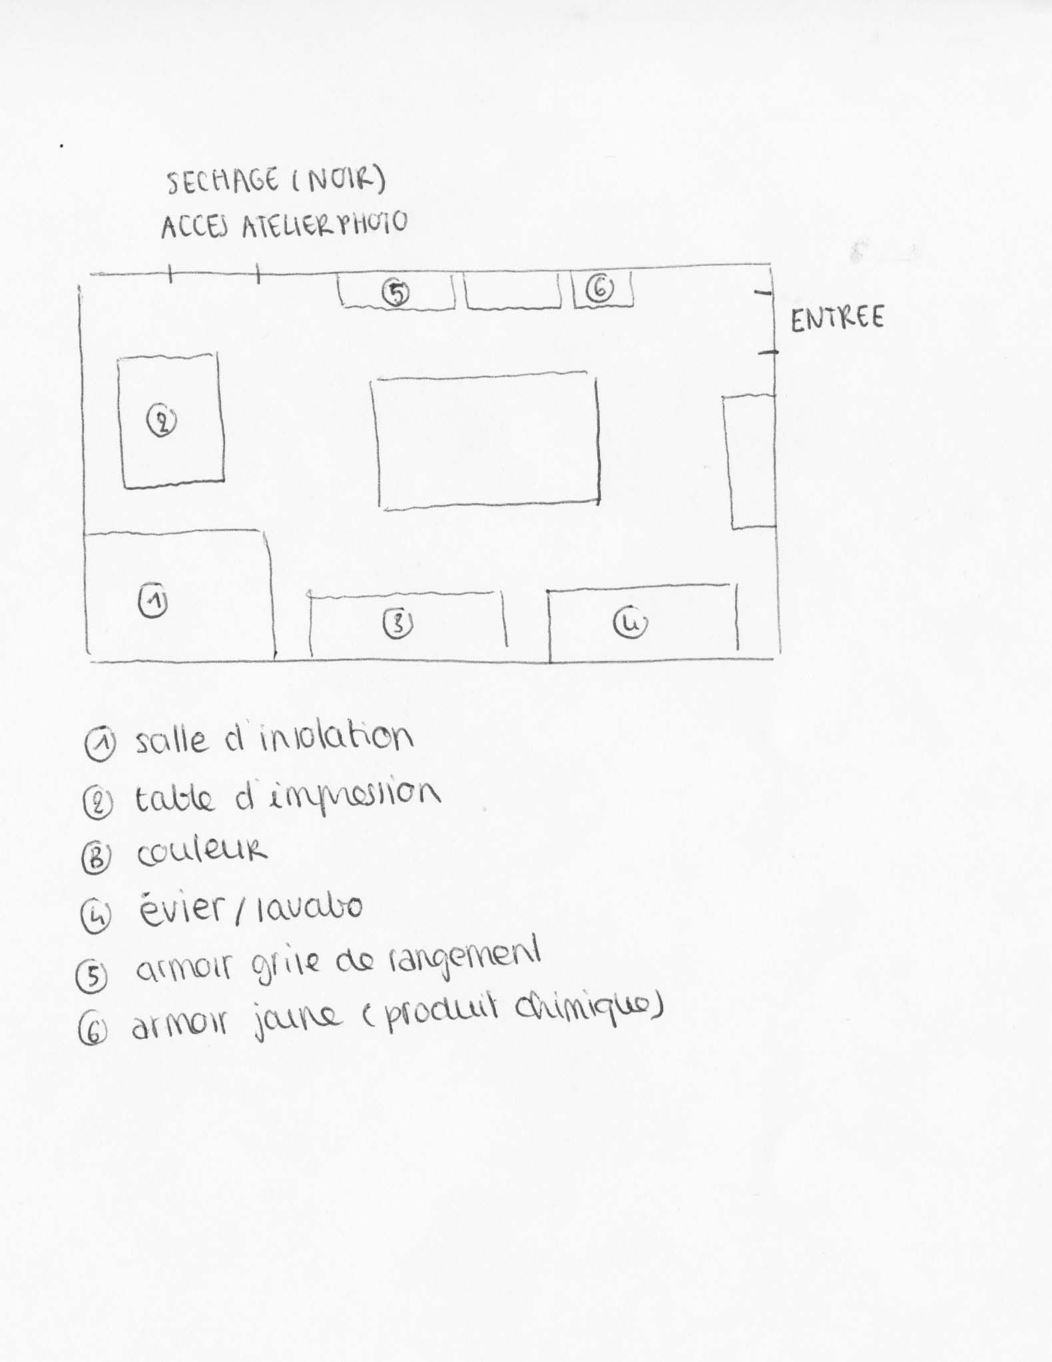

Etape 1 : L'Emulsion
- Préparation du produit d'enduction : gelate + sensibilisateur
- Mélanger les deux pots entier et laisser reposer 2h à conserver deux mois max
- 1 pot de mélange (0,9L) = 15 écrans
- ! toujours dater le pot !

Etape 2 : L'Enduction du cadre
- Choisir un cadre
- Verser l'émulsion dans la racle d'encolleuse (aluminium)
- Enduire le cadre des deux faces : tenir le cadre légèrement penché, napper de bas en haut et enlever l'excédent. Il faut que la couche de nappage soit fine et uniforme. Laisser une marge de 5cm autour du cadre
- Récupérer le surplus de gelate, pour le remettre dans le pot

Etape 3: Le Séchage
- Tant que l'écran est humide il n'est pas sensible à la lumière
- Dans le noir, faire sécher le cadre environ 1h.
- Le cadre peut se conserver avec l'enduction pendant 6 mois
- Transporter son cadre dans un sac poubelle, à l'abri de la lumière

Etape 4 : Insolation
- Scotcher le typon au centre de la vitre
- Mettre le dessin face à sois
- Placer le cadre sur le typon
- Ajouter la planche adapté à la taille du cadre (3 tailles) + ajouter un poids (bidon d'eau)
- Activer le bouton à l'arrière de l'insoleuse (ne pas regarder la lumière directement)
- Laisser insoler 6min.

Etape 5 : Le Dépouillage
- Déplacer le cadre dans le noir jusqu'au bac de lavement
- Une fois le cadre humidifié, rallumer la lumière
- Enlever la gelate à l'aide du karsher, jusqu'à voir apparaître le motif
- Sécher le cadre à l'aide d'un torchon
- Scotcher les bords du cadre.

Etape 6 : Montage
- Monter le cadre à l'aide de clé à l'aine.
- 4 vices intérieure
- 6 vices extérieure

Etape 7 : Calage + Impression
- Allumer la table d'aspiration (table qui permet de tenir le papier à plat)
- Placer la peinture en haut du cadre
- A l'aide de la racle d'impression, tirer la peinture vers le bas
- Imprimer

Etape 8 : Nettoyage + Dégravage
- Nettoyer le cadre au karcher
- Lunette obligatoire
- Enlever le sckotch
- Dégraver le cadre des deux côtés avec l'oxylique au pinceau

Etape 9 : Ranger l'atelier
- Vider le karcher
- vider les sceau d'eau
- Ranger et fermer correctement les couleurs
- Ranger les produit et fermer les placards

